2019年秋季龙岗区特殊教育学校、特教班
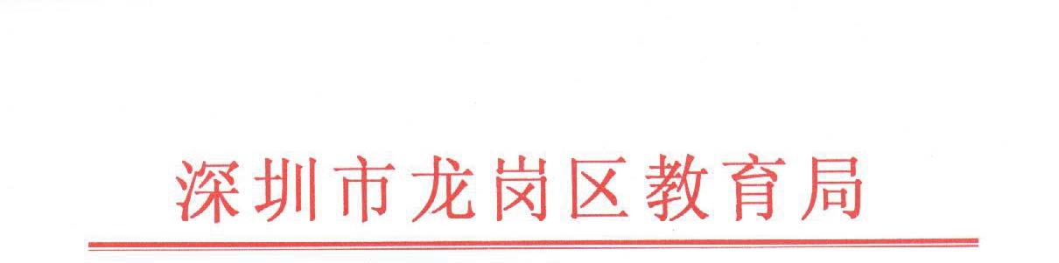
招生公告

根据上级有关招生文件精神和龙岗特殊教育实际情况，2019秋季，龙岗区特殊教育学校和龙岗区实验学校、甘李学校、新生小学三个特教班，将继续招收新生。具体事项公告如下：
一、招生计划
龙岗区特殊教育学校和特教班。
二、招生对象
1.具有龙岗区户籍；
2.6-8周岁（2011年9月1日至2013年8月31日期间出生）；
3.自闭症、智力障碍、脑瘫等中度残疾儿童,以残疾证明及医院诊断证明为准，（视障、听障到元平特殊特殊学校报名）
4.无传染病及其它不适合集体教学的严重疾病、无严重自伤或攻击行为；
5.具有一定的生活自理能力，并能适应集体教学。
三、报名事项
1.时间。2019年5月7日至5月10日，上午9:00—11:30或下午2:30—5:00。
2.地点。龙岗区特殊教育学校培训楼一楼报告厅（地址：龙岗区龙城街道黄阁坑清辉路西马坳路168号，开车导航至龙岗区残联公交站）。
3.要求。按上述时间，由家长或监护人带齐相关报名材料（见附件1），陪同入学申请人到龙岗特校，进行入学申请登记及适学能力评估。
四、公布录取名单
根据龙岗区特殊教育学校和三个特教班的招生计划，以及申请人的适学能力评估及资料审核结果，参照龙岗区义务教育阶段积分入学招生办法，将统筹安排学位。
附件：1. 龙岗区特殊教育学校、特教班新生报名材料
2.《龙岗区特殊教育学校、特教班新生预报名表》

龙岗区教育局
2019年4月26日

（联系人：龙岗区教育局，杨老师，电话：89551901；
龙岗区特殊教育学校，张老师，电话：33293846；
深圳元平特殊教育学校，江老师，电话：89468816）



附件1

龙岗区特殊教育学校、特教班新生报名材料

一、身份证明：学生本人及其父母双方的户口本、二代身份证。
二、儿童出生证。
三、深圳市残疾人证。
四、医院诊断证明：新生须持有市级医院出具的相关鉴定证明。智力障碍学生须持有智力残疾鉴定证明，包括智力评估和适应行为评估两方面;自闭症学生还须有自闭症行为评估证明。相关鉴定证明建议去深圳市康宁医院、深圳市儿童医院等相关市级医疗机构进行鉴定,医院检查评估资料以一年内为准。
五、住房证明：儿童父母或其他法定监护人在龙岗区范围内的房产证（房产份额须≥51%）或房屋租赁凭证或其他类住房（祖屋、安居房、军产房、集资房、自建房、集体宿舍等）证明。
六、一寸彩色照一张。
七、预报名表一份。

（以上一至五项资料须验原件收复印件）

附件2
龙岗区特殊教育学校、特教班新生预报名表
姓 名 |  |  |  | 出生日期 |  |  |  |  |  |  |  | 出生地 |  |  |  |  | 粘贴照片
性 别 |  |  |  | 籍 贯 |  |  |  |  |  |  |  | 民 族
户口所在
地址
户口性质 |  |  |  |  |  | 所属区街道
家庭住址 |  |  |  |  |  |  |  |  |  |  |  |  |  |  | 联系电话
身份证号码 |  |  |  |  |  |  |  |  | 残疾证号码
原就读学校 |  |  |  |  |  |  |  |  |  | 现申请学校
障碍类别 |  |  |  |  |  | 障碍程度
生活自理 |  | □睡眠 □饮食 □行动 □穿衣 □洗脸 □刷牙 □叠物 □如厕 □洗衣 □冲凉
健康状况
（病 史）
情绪状况
及行为表现
学习及康复
经历
家庭成员情况 | 姓 名 |  | 称谓 |  | 年龄 | 学历 |  | 工作单位 |  |  |  |  |  |  |  | 职务 |  | 联系电话

填表人（家长）： 填表时间： 年 月 日

